SEAWAY BILL领取方式变更通知

致:各订舱客户

自2016/10/1 起，通过我司出口的上海口岸SEAWAY BILL，客户都可直接通过网上客户端进行下载，请大家知悉。

下载界面:

在”提单操作”—“提单打印”界面进行下载
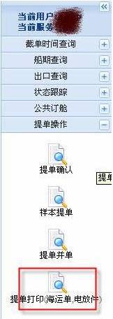

下载权限设置:

用管理员帐员给业务员添加一个"提单打印”功能:
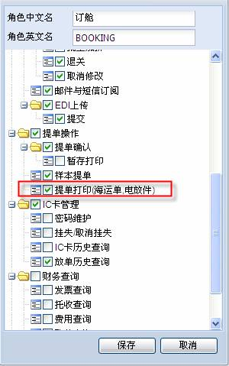

2016.9.28
中国外运华东有限公司海运分公司单证部

